2018年度上海市民办高校教育科研项目申报通知

各民办高校科研管理部门：
为实现“资助民办学校教师教学科研”宗旨，上海市民办教育协会联合上海市民办教育发展基金会面向上海民办高校共同设立“上海市民办高校教育科研项目”，激发上海民办高校教学科研人员对民办教育理论和实践问题的研究兴趣，提升民办高校教师专业发展水平，促进上海市民办高校，尤其是非营利性民办高校教育科研的发展和繁荣。受上海市民办教育协会和上海市民办教育发展基金会的共同委托，上海市民办教育协会高等教育专业委员会（以下简称高专委）负责项目管理工作。现就2018年度科研项目申报事项通知如下：
一、课题类别
本年度计划针对上海民办高校改革与发展过程中的理论和实践问题立项若干课题研究项目。根据民办高等教育发展的现状和趋势，本年度计划立项课题包括以下两个类型：
A、学校发展类课题：学校发展课题主要服务于民办高校改革和发展需求，针对民办高等办学体制改革、管理模式、内涵建设和转型改革等方面，集中进行的以案例分析和实证研究为主的专题研究。
B、实践探索类课题。实践探索课题主要服务于民办高校专业建设和教学改革需要，针对民办高校教师实施学科专业建设探索、人才培养模式改革、课程与教学过程改革中需要解决的实验、实证和技术问题，借助理论模型和工具方法进行验证和创新的研究。
申报人可以从两类课题中自主选题，提出立项申请。课题名称必须简洁规范，指明研究主题，涵盖研究内容，突出重点，原则上不能超过20个汉字。
二、立项计划
2018年度立项课题包括重点课题和一般课题共计22项。其中，重点课题7项，研究经费为3万元；一般课题15项，研究经费为1万元。
2018年度立项课题主要面向民办高校一线教育教学人员设立，预计立项A类课题不超过20%，其余为B类课题。
三、课题申报
本年度课题面向上海市民办教育协会下属各民办高校成员单位的教学和研究人员，每人限报1项课题。原则上，课题申报人需要有中级及以上职称、拥有2年及以上民办高校工作经验；初级职称的教师和科研人员需要由2名具有副高级及以上职称人员推荐方可申报。
课题申报人向所在单位科研管理部门提出立项申请，并按要求填写立项申请书（见附件一），经科研管理部门审核立项资质和研究条件，向上海市民办教育协会高专委提交立项申请书（一式五份）。立项申请书需要双面打印装订，切不可有格式错误，并由课题负责人签名（签章），加盖单位公章后方可进入评审流程。
本年度民办本科院校申报重点课题不超过2项，申报一般课题不超过3项；民办高职院校申报重点课题不超过1项，申报一般课题不超过2项。
四、课题立项
高专委负责审查各单位申报材料，组织专家组审核立项申请。审核通过后的立项申请经上海市民办教育协会和上海市民办教育发展基金会审批后立项。
高专委对批准的立项申请项目颁发立项通知书。上海市民办教育发展基金会和上海市民办教育协会负责向各申报单位分批下达课题研究经费。
五、课题管理
高专委对立项课题进行全程管理。
课题开题需要填写开题报告书（见附件二）。重点课题由高专委组织专家进行开题指导。一般课题由高专委委托或指导项目承担单位科研管理部门进行开题。
本年度课题实行中期检查。立项课题需要填写中期检查报告书（见附件三）。课题的中期检查一般在立项后的5个月左右进行。具体形式另行通知。
本年度课题结项实行专家评审，具体形式与要求另行通知。课题结项需要课题组提交结题表（见附件四）、结题报告、公开发表或者出版成果材料、经费使用情况证明等材料。
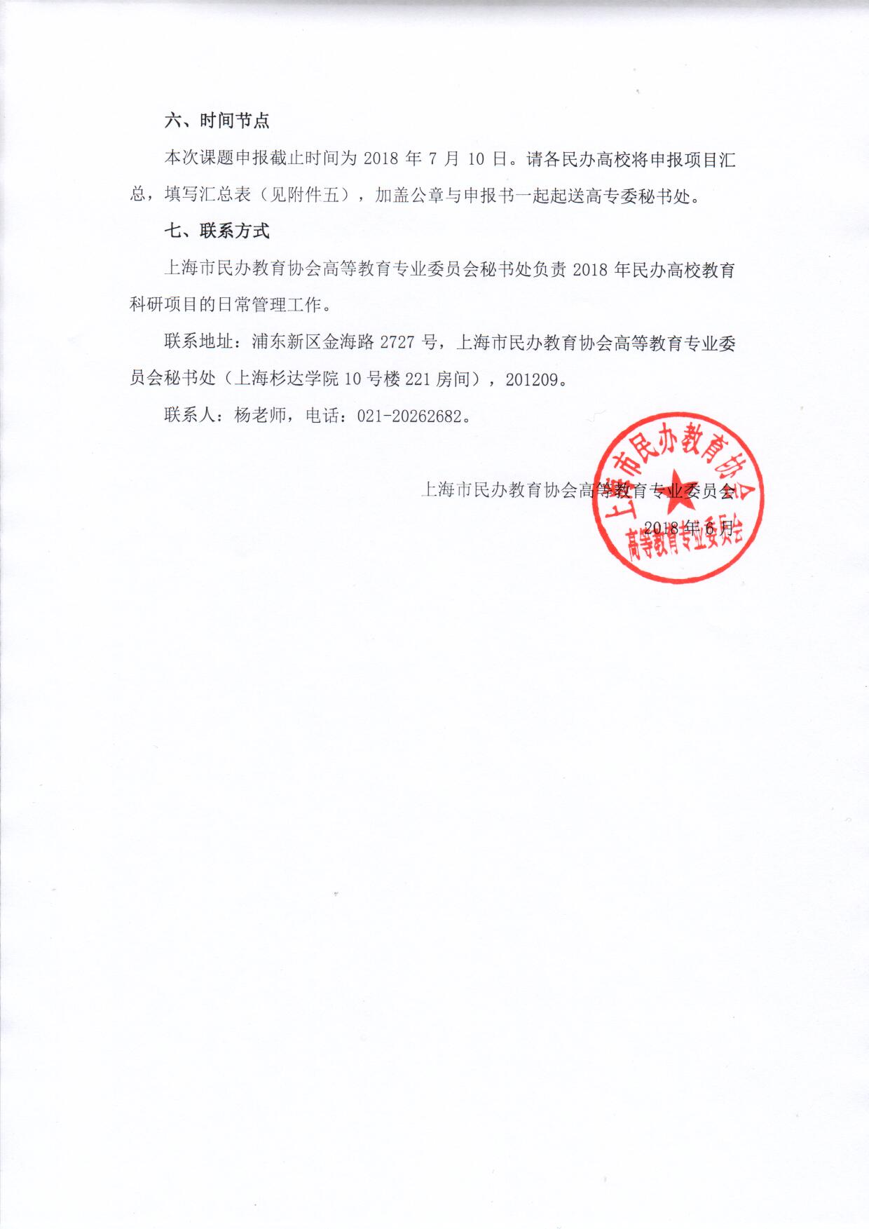
附件一

申报编号
立项编号

上海市民办高校教育科研项目
立项申请书

项 目 名 称
项 目 负 责 人
项 目 类 别 | 重点项目/一般项目
单位（盖章）
填 表 日 期

上海市民办教育协会
上海市民办教育发展基金会
二〇一八年六月制
填 表 说 明

- 每项课题限报负责人一人。课题申请人必须是该项目的实际主持者，是申报单位专职人员，并在该课题研究中承担实质性任务。
- 课题组主要成员是指除课题负责人之外的课题研究方案的设计人员、研究人员与子课题负责人等，不包括课题顾问。课题组成员人数不得超过10名。
- 申请书须经课题负责人所在单位审核，签署明确意见，承担信誉保证并加盖公章后方可上报。
- 本表数据，申请人必须逐项认真填写。
有选择项的直接将所选的代码填入前方框内。（封面上方两个代码框不用填写）
部分栏目填写说明如下：
项目名称：应准确简明，反映研究内容，最多不超过20个汉字（包括标点符号）。
工作单位：按单位和部门公章填写全称
通讯地址：按所列的三个部分详细填写，必须包括街（路名）和门牌号，不能以单位名称代替通讯地址。注意填写邮政编码。
主要成员：必须真正参加本课题的研究工作，不含课题负责人。不包括科研管理、财务管理、后勤服务等人员（课题组成员的分工需在课题方案设计中说明）
项目类别：分重点项目和一般项目
预期成果：指预期取得的最终成果形式，限报2项（其余成果填写在方案设计中）。
预计完成时间：一般项目的完成周期为1年，重点项目的完成周期为2年，从立项之日算起。
- 本表用计算机认真如实填写。本表报送一式五份，其中一份三份原件，两份复印件。统一用A4双面印制并装订。
六、申报者为中级以下职称或者不满2年民办高校工作经验的，需填写高级职称推荐书。

一、申请立项课题基本数据表
项目名称
负责人姓名 |  |  |  |  |  |  |  |  |  |  | 性别 |  |  |  |  |  |  |  |  | 出生日期 |  |  | 年 月 日
行政职务 |  |  |  |  |  |  |  |  |  |  | 职称 |  |  |  |  |  |  |  |  | 研究专长
工作单位 |  |  |  |  |  |  |  |  |  |  |  |  |  |  |  |  |  |  |  | 电子信箱
通讯地址 |  | 区（县） 街（路） 号 |  |  |  |  |  |  |  |  |  |  |  |  |  |  |  |  |  | 邮政编码
联系电话 |  | 单位电话  单位传真  手机 |  |  |  |  |  |  |  |  |  |  |  |  |  |  |  | 申请资助金额 |  | 元
主 要 成 员 | 姓名 |  |  | 性别 |  |  |  | 出生  年月 |  |  |  | 专业  职务 |  |  |  |  |  | 研究  专长 |  | 工作单位
项目类别 |  |  |  |  | （ ） 重点/一般 |  |  |  |  |  |  |  |  |  |  |  |  | 申请经费（单位：元）
预期最终成果 |  |  |  |  | 1.
 |  |  |  |  | 2.
预计完成时间 |  |  |  |  | 年 月 日
二、负责人和课题组成员近3年内与本课题有关的研究成果
成 果 名 称 | 著作者  (第一作者) | 成果形式 | 发表刊物和出版单位 | 发表出版时间
三、负责人和课题组成员近3年内承担的主要研究课题
课题名称 | 课题类别 | 批准时间 | 批准单位 | 完成情况

四、课题设计论证
1. 选题：选题的意义（包括核心概念的界定和研究价值）。2. 方案：本课题研究的主要思路（包括研究目标、研究内容、研究方法、研究步骤）。3.课题拟创新点和关键问题。4. 研究基础：研究人员自身已有的相关成果和主要参考文献（限填20项）。5.项目实施内容和经费预算（请分5部分逐项填写，限3500字以内）

五、预期研究成果
主 要 阶 段 性 成 果 限 报 10 项
序号 | 研究阶段  （起止时间） | 阶段成果名称 | 成果形式 | 承担人
最 终 研 究 成 果（限 报 2 项）
序号 | 完成时间 | 最 终 成 果 名 称 | 成果形式 | 负责人
六、完成课题的条件和保证
负责人和主要成员曾完成哪些重要研究课题；科研成果的社会评价；完成本课题的研究能力和时间保证；资料设备；科研手段。
七、经费预算
课题经费估算（包括研究所需的出差、调查、试验、资料、上机和小型会议等，分项填报）
序号 | 实施内容 | 计量单位 | 规格型号 | 单价 | 总额 | 测算依据
高级职称推荐意见（初级职称和民办高校工作经历不满2年工作的申请者需填写）
姓名 |  | 职称 |  |  | 单位
推荐意见：

推荐人签名
年 月 日
姓名 |  | 职称 |  |  | 单位
推荐意见：

推荐人签名
年 月 日
申请人单位意见和信誉保证

单位（盖章） 负责人（签章）

年 月 日
八、项目申请单位推荐和审核意见

九、项目立项评审和经费拨付意见
专家评审意见：

评审专家组签名：
姓名 | 单位 | 职称 |  | 研究专长
高专委签章

年 月 日
上海市民办教育协会审定意见（是否同意立项）  上海市民办教育协会签章  年 月 日 |  |  | 上海市民办教育发展基金会审核意见（是否同意拨付经费意见）  上海市民办教育发展基金会签章  年 月 日
附件二

上海市民办高校教育科研项目
开题报告

课题名称
项目批准号
课题负责人
所在单位 | （盖章）
开题时间

上海市民办教育协会
上海市民办教育发展基金会
二〇一八年六月制

开题报告
（参照以下要点填写，不超过3000字，可加页）
一、选题依据（包括选题背景、概念界定、理论依据等）
二、课题设计方案（包括研究目标、研究内容、研究方法、技术路线、进度安排、预期成果、经费使用计划等）
三、课题准备基础（包括课题组成员任务分配、学校配套支持等）

课题负责人签名
年 月 日

专家评议要点
（请根据专家评议内容填写，侧重于对开题报告要点进行可行性评估，并提出建议。）

评议专家组签名

年 月 日

重要变更
（侧重说明对照课题申请书、专家评议意见所作的研究计划调整）

课题负责人签名

年 月 日

附件三

上海市民办高校教育科研项目

中期报告

课题批准号
课 题 名 称
课题负责人
所 在 单 位（盖章）
填 表 日 期

上海市民办教育协会
上海市民办教育发展基金会
二〇一八年六月制
一、中期报告要点：研究工作主要进展、阶段性成果、存在问题、重要变更、下一步计划、可预期成果等，限3000字左右（如有重要情况，可附页）。

课题负责人签名
年 月 日

二、主要阶段性成果及影响：成果名称、成果形式、完成或发表时间、成果影响等，限3000字左右（可加页）。

三、专家评估要点：侧重于过程性评估，检查前期课题研究计划落实情况，进行可持续性评估，调整研究计划建议等，限1000字左右（可加页）。

评议专家组签名

年 月 日
四、重要变更：侧重说明对照课题申请书、开题报告和专家意见所作的研究计划调整，限1000字左右，（可加页）。

课题主持人签名

年 月 日
五、所在单位科研管理部门意见

科研管理部门盖章

年 月 日

六、上海市民办教育协会高专委意见

上海市民办教育协会高专委盖章

年 月 日

附件四

上海市民办高校教育科研项目

结题表

项目名称
承担单位 | （此处加盖单位章）
承 担 人
立项年份与编号
填表日期

上海市民办教育协会
上海市民办教育发展基金会
二〇一八年六月制

填写说明

1．每一类别限选一项，所选项目的代码填在方框内。
2．项目研究过程中有重大变化的，必须附课题管理机构同意变更批复的复印件。
3．鉴定组成员为3至5人。重点项目鉴定组成员一般为5人。
4．项目终结：指项目按时完成（包括经有关部门的同意延期完成的）。

课题组负责人 |  | 工作单位 |  |  | 职务（职称） | 学术专长
课题组成员 |  | 工作单位 |  |  | 职务（职称） | 研究中所承担的工作
课题变更情况 |  | 有无变更 |  | 变更情况：  - 变更研究时间  - 变更课题负责人  - 变更申报单位
 |  | 1．有
 |  | 2．无
 |  | 请选择：
项目变更批复黏贴处
最终主成果情况 | 成果名称
 | 成果形式
 | 主成果是否发表 |  | 1．是 2．否 请选择：
 | 发表情况填写 |  | 刊物或出版社名称
 |  |  | 卷（期）数、出版日期
 |  |  | 页码范围
 |  |  | 作者情况
研究工作概况（包括经费的使用情况，重点对照研究计划，注明研究的实际推进情况和研究目标的实现情况以及研究成果的达成情况）

课题完成单位鉴定
鉴定内容 | 参考标准 | 等第
1、研究内容完成情况 | A、全部完成研究方案所包括的内容
 | B、部分完成研究方案所包括的内容
 | C、偏离研究方案所包括的内容
2、成果形式 | A、与申报表中设计的形式一致
 | B、与申报表中设计的形式部分一致
 | C、与申报表中设计的形式完全不一致
3、计划进度 | A、按时或提前完成研究
 | B、基本按时完成研究
 | C、未按时计划完成或拖期
4、成果梳理 | A、成果规范，条理清晰、内容完整
 | B、成果较规范，较有条理、内容基本完整
 | C、缺乏条理，逻辑性差，没有完整框架
综合评定（优、良、合格、不合格） | 优
 | 良
 | 合格
 | 不合格
鉴定专家姓名 | 工作单位 | 职称
1、
2、
3、

课题完成单位科研部门（签章）

民办教育协会专家对成果鉴定意见：
提示：⒈研究基础：包括前期资料的占有情况及视角、方法、途径、手段的规范性；⒉研究内容的先进性包括在同类研究中的状态；⒊价值：本成果的创新程度、理论意义；⒋推广应用前景(不少于200字)
鉴定意见：

鉴定等级（优秀、良好、合格、不合格）：

评审专家签名

鉴定日期 20 年 月 日

鉴定组组长姓名 |  | 工作单位 |  | 专业职务 | 研究专长 |  | 签名
鉴定组成员姓名 |  | 工作单位 |  | 专业职务 | 研究专长 |  | 签名
 | 序号 | 文件材料名称 |  |  |  | 份数
课题终结时递交的材料目录
结  题 | 上海市民办教育协会高专委意见：  盖章 年 月 日
备
注

附件五
年度上海市民办教育科研项目（民办高校）申报情况汇总表

序号 | 项目名称 | 负责人 | 重点（一般） | 申请资助金额(万)
本表须打印并加盖公章有效。
制表人： 单位（签章）：

